ЗАКЛЮЧЕНИЕ
О РЕЗУЛЬТАТАХ ПУБЛИЧНЫХ СЛУШАНИЙ
ПО ПРОЕКТУ РЕШЕНИЯ ЗЕМСКОГО СОБРАНИЯ «О ВНЕСЕНИИ ИЗМЕНЕНИЙ И ДОПОЛНЕНИЙ В УСТАВ БОЛЬШЕЛИПЯГОВСКОГО СЕЛЬСКОГО ПОСЕЛЕНИЯ МУНИЦИПАЛЬНОГО РАЙОНА «ВЕЙДЕЛЕВСКИЙ РАЙОН» БЕЛГОРОДСКОЙ ОБЛАСТИ»

Участники публичных слушаний по проекту решения земского собрания «О внесении изменений и дополнений в Устав Большелипяговского сельского поселения муниципального района «Вейделевский район» Белгородской области», рассмотрев указанный проект решения земского собрания

решили:

одобрить проект решения земского собрания «О внесении изменений и дополнений в Устав Большелипяговского сельского поселения муниципального района «Вейделевский район» Белгородской области».

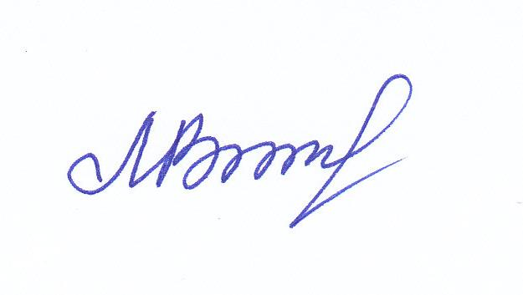
Председательствующий
на публичных слушаниях М.В. Гусева

27 сентября 2022 года

